Раздел
ФИО педагога
Дата
Класс 10 | Количество присутствующих: |  | отсутствующих:-
Тема урока | Форматирование текста (шрифт, абзац, списки)
Цели обучения, которые достигаются на данном уроке (ссылка на учебную программу) | 10.4.2.1 использовать HTML (ашти эм эл)-теги при разработке web (веб)-страниц
Цель урока | использует теги HTML  создаёт простую веб-страницу  форматирует тексты
Критерии успеха | перечислять основные теги для создания веб страницы  объяснять понятие веб страницы, веб узла
Ход урока
Этапы урока | Деятельность учителя | Деятельность обучающихся |  | Оценива-ние | Ресурсы
Организацион-ный этап | 1)Организационный момент. Объединение в группы.  2)Актуализация знаний: ГР. Составить 5 вопросов по изученной теме. Прием КМ «Перекрестный бой»  3)Индивидуальная работа  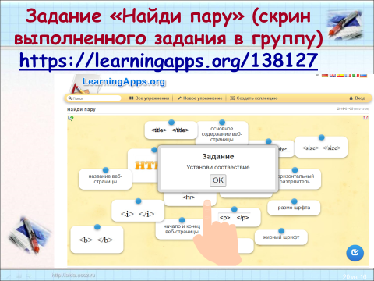  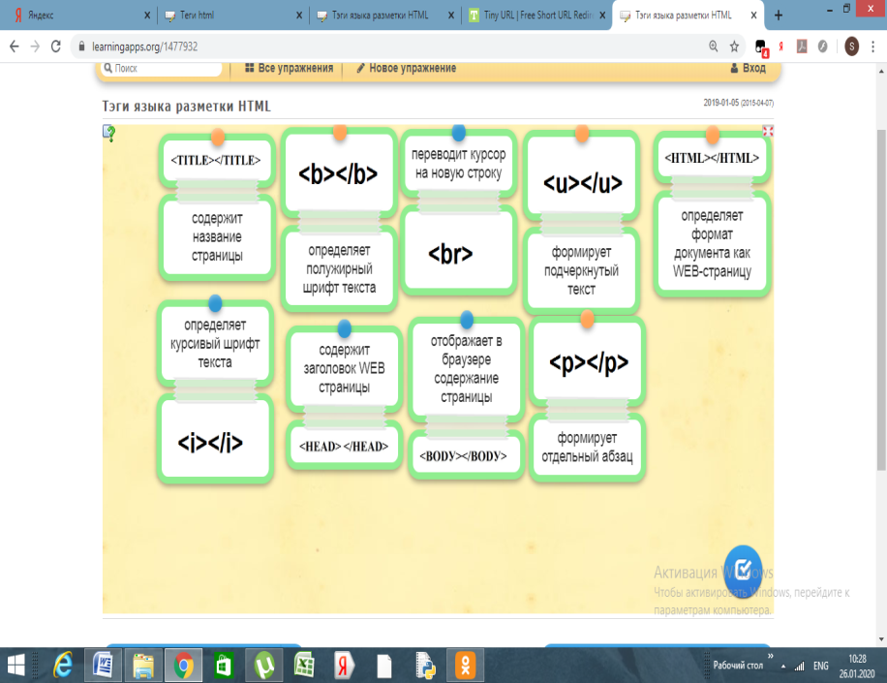  Самооценивание.  Дескрипторы:  - Соотносит название тега и его назначение (мах 9 б)  4.Объявление темы и цели урока, знакомство с целями обучения и критериями оценивания. | Показывают решения задач, при возникновении вопросов разбирают с учителем |  | Интерак-тивное обучение | Картинки-пазлы
Изучение нового материала | - ГР работа с учебником стр 133-139 + работа на ПК  1гр – теги форматирования текста- стр 133  2гр – нумерованные списки- стр 134  3гр – ненумерованные списки - стр 135  4гр-многоуровневые списки -стр 136  5 гр- бегущие строки – стр 138  - Защита образовательных продуктов, в ходе записывают структуру нумерованных, ненумерованных, многоуровневых списков  нумерованные ненумерованные многоуровневые  <OL> <LI> список 1; <LI> список 2; <LI> список …; </LI> </OL> <UL> <LI> список 1; <LI> список 2; <LI> список …; </LI> </UL> <LItype=disk> список 1 <LI type=circle>список 2 <LI type=square>список 3 <DL> -список описаний <DT> - ненум список <UL> <LI type=disk>друзья; </UL> <DT> <DD> смещение вправо <OL> <LI>Айкын; <LI> Саша; <LI> Маша; </LI> </OL> </DD>  1)<marquee>Тут вставляем текст бегущей строки</marquee> - текст двигается слева направо  2) <marqueedirection="right">Бегущая строка cлева направо</marquee>  3) <marqueebehavior="alternate">Бегущая строка перемещается между правым и левым краем</marquee>  4) <marquee behavior="alternate" bgcolor="#e20b0b" direction="right" style="color: #ffffff; font-size: 20px; font-weight: bolder; line-height: 150%; text-shadow: #000000 0px 1px 1px;"onmousedown="this.stop()" onmouseup="this.start()">Туда-сюданацветномфоне</marquee>  5)<marquee onmouseout="this.start()" onmouseover="this.stop()"><span style="color: red;"><b>Бегущаястрокаостанавливаетсяпринаведении</b></span></marquee>  6) <marquee style="color:#470dd9; font-size: 20px; font-weight: bolder; line-height: 150%; text-shadow: #000000 0px 1px 1px;">Цветнаябегущаястрока</marquee>  - Практическая работа  Добавить в веб-страницу «Моё хобби», нумерованные и ненумерованные списки, многоуровневые списки, «бегущие строки».  Дескрипторы:  -создает нумерованные списки  -создает ненумерованные списки  -создает многоуровневые списки  -создает бегущую строку  4. С целью выявления понимания материала урока выполняют задание ФО (индивидуально)  Цель обучения 10.4.2.1 использовать HTML -теги при разработке web-страниц  Уровень МН применение  задание Напишите html-код для создания следующей страницы, используя маркированные, нумерованные списки и соответствующие шрифты:  Крите-рии Дескрипторы Баллы  Исполь-зует HTML -теги при разработке web -страниц соблюдает общую структуру html-документа; 2  создает маркированный список; 2  использует жирный шрифт в маркированном списке; 1  создает нумерованный список внутри маркированного; 2  использует курсив в нумерованном списке 1  Использует смещение вправо 2  Всего баллов 10  Взаимопроверка  Задание№2. Класс выполняет практическую работу.  Практическая работа №1 (слайд 12) Индивидуальная работа  Цель практической работы: создать отформатированную web-страницу по предложенному образцу.  Ход работы  1. Открыть папку “istoriya” на своём компьютере (Приложение1). В папке два файла – “index.txt” и “образец.doc”. Также в папке есть файл “Памятка.doc” - подсказка для работы с тегами.  2. Открыть текстовый файл “index.txt” из папки “istoriya”.  Перед нами рассказ “Страницы истории: от абака до Pentium”. Весь текст идет единым сплошным массивом – читать его неудобно. Чтобы рассказ приобрел внешний вид как на образце, следует расставить нужные теги. Для этого надо сохранить текстовый файл в виде интернет-файла.  3. Сохранение файла: Открыть текстовый файл “index.txt”, далее Файл – Сохранить как… - Рабочий стол –> Имя файла – не изменять, Тип файла – html или htm.  Если нет доступа к типам файла, то в строке Имя файла исправить txt на html. Все дальнейшие действия будут происходить с файлом “index.html”.  4. Нажать правой кнопкой мыши по файлу – Открыть с помощью – Блокнот, перед Вами откроется текстовый файл. Далее нажать правой кнопкой мыши по файлу – Открыть с помощью – GoogleChrome, перед Вами откроется окно браузера с текстом.  В Блокноте нужно расставить теги, а в окне браузера просматривать готовый результат. Для обновления страницы браузера надо нажать кнопку на клавиатуре “F5”.  5. Расставить теги заголовка – название статьи:  - “Страницы истории: от абака до Pentium” - <H1>;  - “Древнее время”, “XVI век”, “XVIII век”, “XIX век”, “Принципы фон Неймана”, “Типы транзисторов” - <H3>.  6. Разметить абзацы – тегом <P>, заголовки в абзацы не входят.  7. Слова: “абака”, “Паскалина”, “калькулятор” – выделить курсивом – тег <I>.  8. Фразу “Около 500 г. н. э.” - выделить полужирным начертанием – тег <B>.  9. Перечень “Принципы фон Неймана” оформить как нумерованный список - теги <UL><Li>.  10. Перечень “Типы транзисторов” оформить как маркированный список – теги <OL><Li>.  11. Обновите страницу браузера с результатом работы, Ваш результат должен совпасть с образцом.  Дескриптор: Обучающийся  - различает виды форматирования  -прописывает тэги форматирования  ФО – взаимооценивание по образцу. Прием «Светофор» учитель просит учащихся показывать карточками сигналы,, обозначающие их понимание или непонимание материала.  Дескриптор  • демонстрирует навык использования тегов при работе с текстом <h1>, <h2>,<p>, </cite>, <i>,<q>,<abbr>, <em>при создании собственной веб-странички;  • выполняет форматирование гипертекстового документа;  • оформляет заголовки разного уровня;  • выделяет абзацы;  • создает разного вида списки; демонстрирует навык использования тегов при работе со списком <ul>, <li>,<ol>при создании собственной веб-странички  • применяет различное форматирование к тексту;  • овладел навыками создания и сохранения HTML-документа.  Демонстрация работ учащимися. Каждый показывает свою страницу по работе с текстом, шрифтом, абзацем, списком, ссылкой  Самооценивание по критериям | Данная работа проходит в виде обсуждения с классом. |  | Словесная оценка учителя  Взаимооценивание  Стратегия «Стикер» | ИКТ  Учебник, маркеры, флипчарт, стикеры
Закрепление полученных знаний | 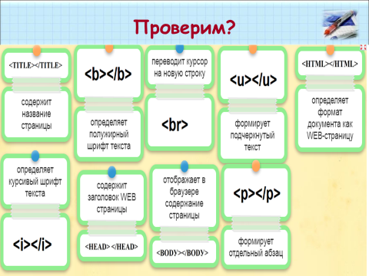 | Выполняют задание |  | ФО: самопроверка по образцу, коммента-рии учителя
Рефлексия | Вернуться к «Корзине идей». Учитель вместе с учениками выясняется реализованы ли все поставленные задачи.  Рефлексия урока.  Учащийся выбирает и дополняет следующее предложение:  - Сегодня на уроке я научился…  - Сегодня на уроке я повторил…  - Сегодня на уроке я закрепил…  - Сегодня на уроке я оцениваю себя…  - Сегодня на уроке мне понравилось…  - Кому, над чем следовало бы еще поработать…  - Насколько результативным был урок сегодня…  ФО. Самооценка учащихся. | Оценивают работу своих одноклассников.  На стикерах записывают свое мнение по поводу урока. |  | Самооценивание | Набор высказываний для определения целей и задач урока

